汇编(一)

- 寄存器

EAX | 累加器 | 0
ECX | 计数 | 1
EDX | I/O指针 | 2
EBX | DS段指针 | 3
ESP | 堆栈指针 | 4
EBP | Ss段指针 | 5
ESI | 字符串操作源地址 | 6
EDI | 字符串操作目的地址 | 7

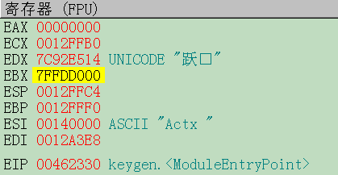
- mov,add/sub,mul/div,not,inc/dec

r ---->> 寄存器 m ----->> 内存 imm ---->> 立即数

(1)mov

mov r/m,r
mov r,r/m
mov r,imm
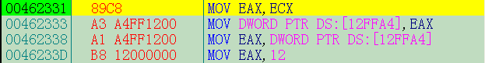
(2)add/sub

add r/m,imm
add r/m,r
add r,r/m
(3)div/mul

mul r <<===>> AX <-- AL*SRC
(DX,AX) <--- AX*SRC
(EDX,EAX) <--- EAX*SRC

div r <<====>> AL <-- AX/SRC
AH <-- AX%SRC

AX <-- (DX,AX)/SRC
DX <-- (DX,AX)%SRC

EAX <-- (EDX,EAX)/SRC
EDX <--(EDX,EAX)%/SRC

(4)not

not r/m

(5)inc/dec

inc r
dec r

- 向内存写入/读取数据(dword,word,byte)

mov dword ptr ds:[0x12ff34],0x12345678

mov eax,dword ptr ds:[0x12ff34]

四．寻址方式

(1)立即数
(2)[reg]
(3)[reg+立即数]
五．push,pop

push r/m [16/32] //没有8位
push imm 8/16/32

pop r/m [16/32]

pushad //将8个寄存器的内容全部压栈
popad //取出8个寄存器的内容
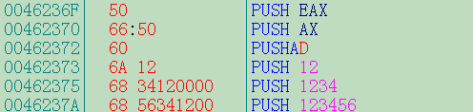

- Flag

0 | 1 | 2 | 3 | 4 | 5 | 6 | 7 | 8 | 9 | 10 | 11 | 12
CF | 1 | PF | 0 | AF | 0 | ZF | SF | TF | IF | DF | OF | ...

(1)CF(进位标记):无符号进位，运算结果最高位产生一个进位或借位，其值为1，否则为0

(2)PF(奇偶标记)：运算结果中“1”的个数为偶数，则为1，只看最后一个字节，0个1也算偶数

(3)AF(辅助进位)：1)在字操作时，发生低字节向高字节进位或借位；2)在字节操作时，发生低4位向高4位进位或借位

(4)ZF(零标记)：运算结果为0，则值为1

(5)SF(符号标记)：运算结果的最高位

(6)DF(方向标记):当其为0时，si、di寄存器自动递增；当其为1时，si、di寄存器自动递减。

(7)OF(溢出标记)：有符号溢出
add:若两操作数符号相等，结果相反，则为1
sub:若两操作数符号相反，结果与减数相同，则为1
mul:若高一半为0，则CF/OF都为0
div:对所有标记位没有影响
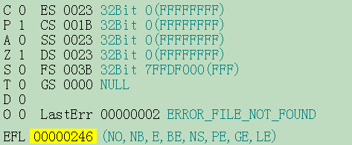
EFL 0000 0000 0000 0000 | 0000 0010 0100 0110
CF=0;PF=1;AF=0;ZF=1;SF=0;TF=0;DF=0;OF=0
七．and/or/xor/test

and r/m,imm
r/m,r
r,r/m

test r/m,imm 只影响SF/PF/ZF标记
r/m,r
r,r/m

